以电子书《基于IP的物联网架构、技术与应用》中文版.pdf作为例子生成语料全流程

首先解压“语料生成.zip”,进入文件安装所需依赖

第一步
将电子书切割成jpg图片;
命令：
python scripts/pdf_to_jpg.py "文件路径" "images" 2.0

第二步
对jpg图片进行检测识别和保存，同时把每张图片文字存入corpus.jsonl
命令：
python tools/infer/predict_system.py --use_gpu=False --det_model_dir=./inference/PP-OCRv5_mobile_det_infer --rec_model_dir=./inference/PP-OCRv5_mobile_rec_infer --image_dir="e:\11月\第三周\11-20\images" --draw_img_save_dir="./inference_results_repro" --jsonl_path="./inference_results_repro/corpus.jsonl"

python tools/infer/predict_system.py
调用 Python 解释器来运行脚本（执行predict_system.py）
--use_gpu=False
指定运行模式
--det_model_dir=./inference/PP-OCRv5_mobile_det_infer
指定文字检测模型的路径。
./inference/PP-OCRv5_mobile_rec_infer
指定文字识别模型的路径
--image_dir="e:\11月\第三周\11-20\images"
指定要进行 OCR 处理的图片目录
--draw_img_save_dir="./inference_results_repro"
指定处理完成后图片的保存路径
--jsonl_path="./inference_results_repro/corpus.jsonl"
将识别结果保存为 .jsonl 格式

原图：

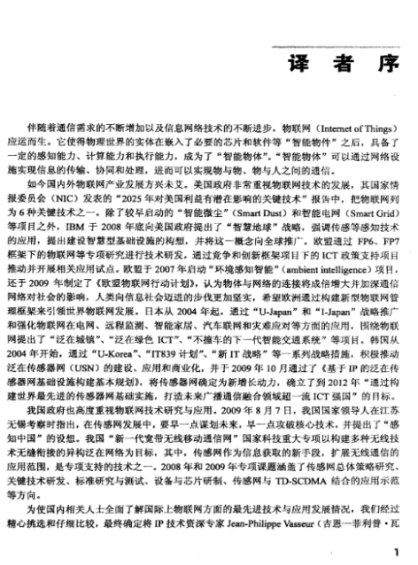

处理之后的图：

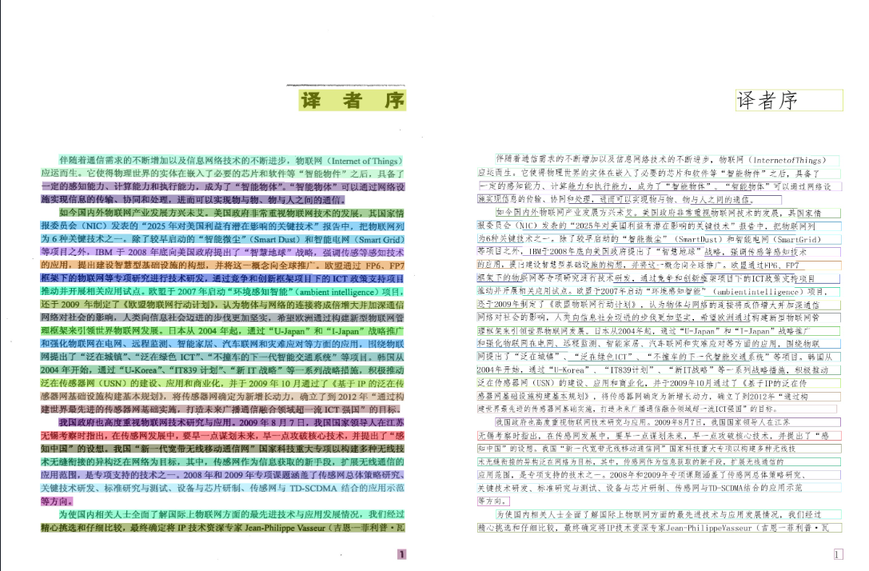
将全部图片识别完，得到corpus.jsonl文件
部分内容：

第三步
利用corpus.jsonl 构建“语义块”；
命令：python tools/build_semantic_blocks.py --in e:\11月\第三周\11-20\PaddleOCR-main\inference_results_repro\corpus.jsonl --out e:\11月\第三周\11-20\PaddleOCR-main\inference_results_repro\rag_semantic_blocks.jsonl

python tools/build_semantic_blocks.py
运行脚本build_semantic_blocks.py
--in <文件路径>
指定输入路径
--out <文件路径>
指定输出路径

得到rag_semantic_blocks.jsonl文件
部分内容：

第四步
使用 DeepSeek Chat APi将“语义块”进行真实理解与生成高质量聊天格式数据
脚本 tools/generate_chat_finetune.py 按每个语义块调用 DeepSeek Chat API 生成问答，并逐行写入 inference_results/chat_qa_full.jsonl

在 PowerShell 设置大模型环境变量后运行脚本：
- $env:DEEPSEEK_API_BASE="https://api.deepseek.com/v1"
- $env:DEEPSEEK_API_KEY="<你的DeepSeek密钥>"
- $env:DEEPSEEK_MODEL_NAME="deepseek-chat"
- $env:DEEPSEEK_TIMEOUT="60"

命令：
python tools\generate_chat_finetune.py --in "e:\11月\第三周\11-20\PaddleOCR-main\inference_results_repro\rag_semantic_blocks.jsonl" --out "e:\11月\第三周\11-20\PaddleOCR-main\inference_results_repro\chat_qa_full.jsonl"

Python tools\generate_chat_finetune.py
运行脚本generate_chat_finetune.py

--in <文件路径>
指定输入路径
--out <文件路径>
指定输出路径

得到文件chat_qa_full.jsonl
格式以及部分内容：
{"messages": [{"role": "system", "content": "你是一名严谨的技术助理。所有回答必须严格基于给定材料，避免臆测，结构清晰，可追溯到材料。"},
{"role": "user", "content": "本书如何通过其内容组织与特点，体现其在IP物联网领域的参考价值？"},
{"role": "assistant", "content": "本书通过系统化的内容组织与全面深入的特点，为IP物联网领域提供了理论与实践并重的参考价值。首先，架构基础部分奠定了网络设计的理论根基，确保读者理解智能物件的整体框架，从而避免应用中的结构性问题；其次，协议与算法部分深入技术细节，使工程师能优化网络性能，因果上提升系统效率与可靠性；最后，七个应用领域的详细描述连接理论与现实，帮助研究人员识别创新点，因果上加速技术落地。一个可检验的假设是：阅读本书后，读者在物联网项目中的设计错误率将降低20%，可通过项目评审记录或错误统计指标来验证。"}]
, "metadata": {"source_id": "page_0000.jpg#b0000", "title": "內容提要", "pages": [0, 0]}}

第五步
使用Hugging Face 中datasets 库对做chat_qa_full.jsonl分层划分；
命令：python PaddleOCR-main\tools\split_chat_dataset.py
得到train.jsonl, val.jsonl, test.jsonl

至此完成构建语料库全流程

补充：
1.
微调的原材料的格式主流的有3种，这里采用的是聊天/对话格式去实现的；
格式1：指令微调格式
适用任务：单轮问答、文本摘要、翻译、信息抽取等一切“指令-响应”型任务。
结构：instruction (指令), input (输入), output (输出)。
{
"instruction": "请根据以下文本，总结Adam Dunkels博士的主要成就。",
"input": "AdamDunkels博士是一名高级研究员...他开发的操作系统，并已成为一个事实标准。",
"output": "Adam Dunkels博士的主要成就包括：1. 创建了Contilki操作系统... 2. 开发了uIP和IwIP协议栈..."
}

格式2：聊天/对话格式
适用任务：多轮对话、聊天机器人、具备上下文理解的助手。
结构：一个messages列表，包含role (system, user, assistant) 和 content。
{
"messages": [
{"role": "system", "content": "你是一个物联网专家。"},
{"role": "user", "content": "ROLL工作组是做什么的？"},
{"role": "assistant", "content": "ROLL工作组，全称是低功耗有损网络工作组..."}
]
}

格式3：偏好对齐格式
适用任务：提升模型回答的质量、风格和安全性（DPO/RLHF阶段）。
结构：prompt (问题), chosen (优质回答), rejected (劣质回答)。

{
"prompt": "请解释一下ROLL工作组是做什么的。",
"chosen": "ROLL工作组...是为低功耗有损网络开发路由协议的组织。",
"rejected": "是IETF的一个组。"
}

2.
命令执行报错时，一个常见的原因是路径配置错误。请核实命令中的路径，并确保其与您系统中的实际文件结构相匹配，必要时请手动更正。

